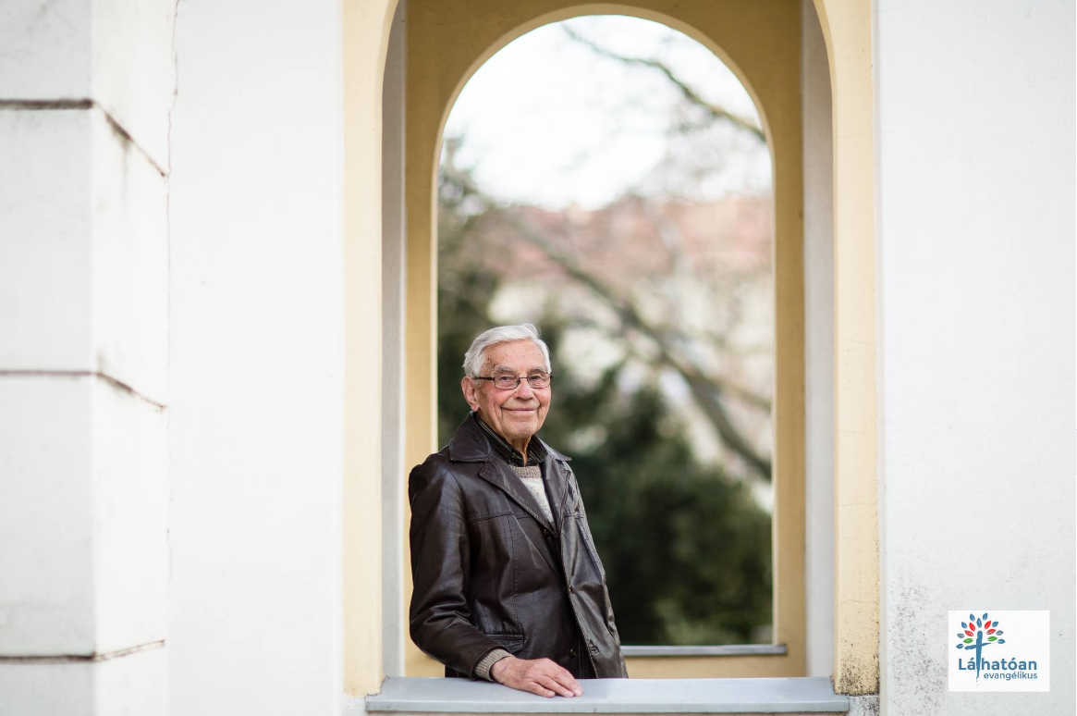

Korossy József 1928-ban született a Tolna megyei Györkönyben. Evangélikus családban és a nagy múltú györkönyi gyülekezetben nevelkedett, de már kis diákként a szekszárdi közösséghez kezdett kötődni az alapító lelkész, Németh Gyula, révén, aki hitoktatója és konfirmáló lelkésze volt. Iskoláit máshol végezte, de 1961-től, házasságkötésétől kezdve ismét Szekszárdon élt. Katonatiszt is akart lenni, majd teológiát tanult, végül szövetkezeti munkatársként dolgozott.

Mindig aktív szerepet vállalt a gyülekezet életében. Megválasztott presbitere lett az egyházközségnek, mely szolgálatot felelősségteljesen és nagy odaadással végezte. Részt vállalt a lelkészt segítő sekrestyeszolgálatban, látogatásokban és a mai napig a keddi bibliakör oszlopos tagja. Tiszteletbeli presbiterként is számíthat a közösség az ő bölcs meglátásaira, segítségére, őszinte, testvéri szeretetére. Hűsége és megharcolt hite sokakat inspirál és ad jó példát. Ahogy ő vallotta meg: „Istenben hinni a valódi megtartó erő, enélkül nem tudnám az életemet elképzelni. Voltam hadifogságban is, sok nehézség történt az életemben, de mindvégig meghatározott az, hogy Istenben hiszek. Most, hogy a kilencvenedik évemet betöltöttem, Isten áldásának tartom, hogy láthatom gyermekeimet, unokáimat.”

